УТВЕРЖДЕНО
Приказ Министерства здравоохранения Донецкой Народной Республики
27.10.2015 г. № 012.1/492

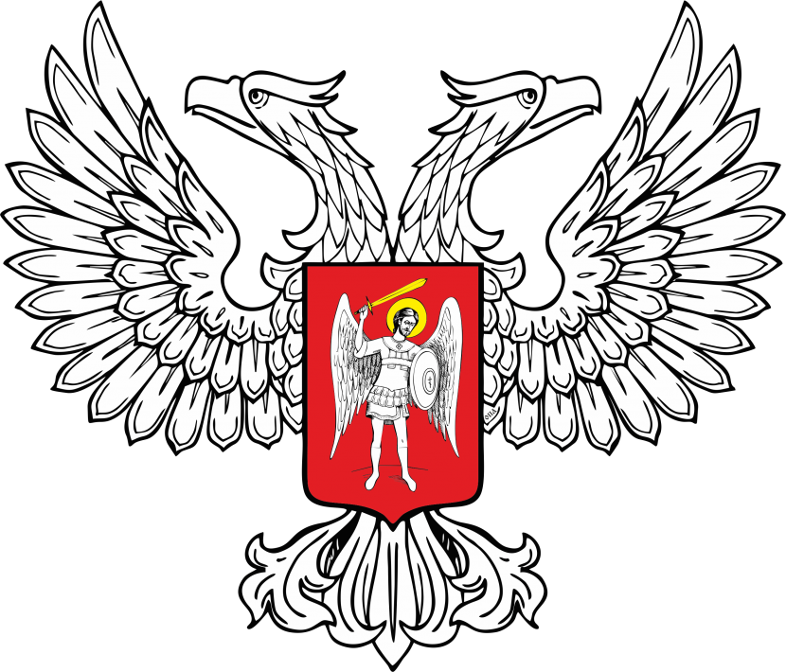
МИНИСТЕРСТВО ЮСТИЦИИ
ДОНЕЦКОЙ НАРОДНОЙ РЕСПУБЛИКИ

ЗАРЕГИСТРИРОВАНО
Регистрационный № _687_________
от «_28_» ___октября________2015__ г.

Добровольное информированное согласие
на проведение дополнительной туровой иммунизации против полиомиелита или отказа от нее
Я_____________________________________________________________________________года рождения, проживающий (ая) по адресу__________________________________________
Я являюсь законным представителем ребенка ________________________________________________________(Ф.И.О.ребенка)
___________________________ (дата рождения ребенка)
______________________________________________________(адрес проживания ребенка)
Подтверждаю, что проинформирован:
а) о том что, полиомиелит (детский спинномозговой паралич) - острое вирусное заболевание, поражающее спинной мозг и приводящее в тяжелых случаях к полному параличу – отсутствию способности передвигаться, а также к летальным исходам.
б) о том, что профилактические прививки – это введение в организм человека медицинского иммунобиологического препарата для создания специфической невосприимчивости к инфекционным болезням;
в) о том, что дополнительная иммунизация от полиомиелита, проводимая согласно Закона ДНР от 06.06.2015 №I-123П-НС «Об обеспечении санитарного и эпидемического благополучия населения» и действующего законодательства, - это кампания иммунизации, проводимая в 3 тура с интервалом 4 недели в дополнение к плановой иммунизации населения направленная на иммунизацию всех детей целевой группы от полиомиелита, независимо от ранее проведенных прививок от полиомиелита;
г) о необходимости проведения профилактической прививки;
д) о том, что в случае отказа от проведения дополнительной иммунизации, мой ребенок не сможет посещать дошкольное детское учреждение в течение 60 дней от момента проведения последнего тура вакцинации ( в течение 5 месяцев с начала первого тура иммунизации);
е) что, в случае посещения непривитым ребенком коллектива, где проводится массовая иммунизация живой оральной вакциной, существует высокий риск возникновения у непривитого ребенка вакциноассоциированного паралитического полиомиелита.
Мне понятен смысл и цели вакцинации.
К моменту вакцинации у ребенка нет никаких острых жалоб на здоровье (температуры, боли, озноба, сильной слабости).
Получив информацию о необходимости дополнительной туровой иммунизации от полиомиелита и возможных последствиях отказа от нее, я подтверждаю, что мне понятен смысл терминов, и:
Добровольно соглашаюсь на проведение дополнительной туровой иммунизации от полиомиелита
вакциной ОПВ/ИПВ (подчеркнуть) ______________________
Добровольно отказываюсь от проведения дополнительной туровой иммунизации от полиомиелита _______________________________________
Я, нижеподписавшийся _____________________________________________(Ф.И.О.)
«______»______________201__ года

________________ (подпись)
Информацию предоставил __________________(должность)
________________________________________( Ф.И.О.)
«_______»______________201__года _______________ (подпись)

Министр В.В. Кучковой

